嗜麦芽窄食单胞菌生物被膜的鉴定和体外抗菌活性研究
梁歌宏＊，孙二琳，宋诗铎，祁伟
（天津医科大学第二医院 感染性疾病研究所 天津市 300211）

摘要：目的研究临床常用8种抗菌药物对嗜麦芽窄食单胞菌（Stenotrophomonas maltophilia，SMA）体外生物被膜（bacterial biofilm, BBF）的抗菌活性。。方法 通过微量接种针装置建立SMA生物被膜的体外模型，测定左氧氟沙星、环丙沙星、哌拉西林、头孢哌酮/舒巴坦、头孢他啶、磺胺甲噁唑、庆大霉素和红霉素对产生物被膜SMA的细菌生物被膜抑制浓度（Biofilm Inhibitory Concentration，BIC值），并与相应最低抑菌浓度（Minimum Inhibitory Concentration, MIC值）进行比较。结果 共有42株SMA利用微量接种针成功建立成熟生物被膜的体外模型，形成BBF后8种抗菌药物的BIC₅₀分别为左氧氟沙星4μg/ml、环丙沙星8μg/ml、哌拉西林256μg/ml、头孢哌酮/舒巴坦128μg/ml、头孢他啶128μg/ml、磺胺甲噁唑304μg/ml、庆大霉素256μg/ml、红霉素128μg/ml；而相应抗生素的MIC₅₀分别为0.25μg/ml、2μg/ml、64μg/ml、16μg/ml、32μg/ml、19μg/ml、32μg/ml、32μg/ml， 相应的BIC₉₀也均高于MIC₉₀，扫描电镜下证实，细菌培养24h可形成成熟的生物被膜形态结构 。结论 与浮游态细菌相比，形成生物被膜后SMA对抗菌药物的耐药程度增加。
关键词：嗜麦芽窄食单胞菌；细菌生物被膜；药敏实验；抑菌浓度
中图分类号：R446.5 文献标志码：A

Identification of Stenotrophomonas Maltophilia with biofilms and in vitro effects of antibiotic agents on its biofilms
LIANG Ge-hong*，SUN Er-lin，SONG Shi-duo，QI Wei
（Institute of Infectious Diseases the Second Hospital Tianjin Medical University Tianjin 300211，China）
Abstract: Objective To investigate the in vitro effects of eight antibiotic agents on the SMA biofilms. Methods The model of SMA biofilms in vitro was established in the Mueller-Hinton broth---silica film system,and calculated biofilm inhibitory concentrations(BIC). Rusults The model of SMA biofilms established in vitro
might be identified by scanning electron microscopy. Of 42 strains which could be formed bacterial biofilms, the BIC₅₀ of levofloxacin, ciprofloxacin, piperacillin, cefoperazone/sulbactam, ceftazidime, sulfamethoxazole, gentamyxin and
基金项目：天津市高等学校科技发展基金(20050210)
*通信作者：gehong12345@126.com
erythromycin are 4μg/ml, 8μg/ml, 256μg/ml, 128μg/ml, 128μg/ml, 304μg/ml, 256μg/ml, 128μg/ml. Conclusion The susceptibility testings demonstrate, SMA growing as biofilms proves to be highly resistant to most antimicrobial agents.
Key words: Stenotrophomonas Maltophilia； bacterial biofilm； susceptibility testing；Inhibitory Concentration

随着人口老龄化及免疫低下人群的出现，透析技术、多种插管、人工植入物等医疗材料的广泛应用，在慢性嗜麦芽窄食单胞菌感染中常出现细菌生物被膜形成[]。最新研究表明，SMA借助鞭毛游走、菌毛的粘附于机体粘膜或插管、人工关节等生物医学材料表面,分泌胞外多糖复合物，相互粘连并克隆产生BBF。文献报道BBF一旦形成，固着态细菌耐药性将在原浮游态基础上增加数倍甚至数千倍，所以BBF产生是细菌对抗菌药物产生耐药性的机制之一[]。本研究通过微量接种针置建立SMA生物被膜的体外模型，测定临床常用抗菌药物对产生物被膜SMA的细菌生物被膜抑制浓度（Biofilm Inhibitory Concentration，BIC值），并与相应的最低抑菌浓度（Minimum Inhibitory Concentration, MIC值）进行比较[]。同时行扫描电镜观察抗菌药物作用后细菌生物被膜的形态学变化。测定临床常用抗菌药物作用于成熟SMA生物被膜的，从而为临床合理选择抗菌药物提供实验依据。
- 材料和方法
1.1 实验菌株 收集分离来自天津市8家临床三级甲等医院的SMA，经常规生化鉴定确认，并作常规革兰氏阴性杆菌的药敏实验。质控菌株为大肠杆菌ATCC25922，铜绿假单胞菌ATCC27853和金黄色葡萄球菌ATCC25923。
1.2 抗菌药物 环丙沙星CIP，左氧氟沙星LEV，哌拉西林PIP，头孢哌酮/舒巴坦SCF，头孢他啶标准品CAZ，磺胺甲噁唑标准品SXT，庆大霉素标准品GM，红霉素标准品ERY，均购于北京天坛药物生物技术开发公司。
1.3 培养基 普通营养肉汤，水解酪蛋白肉汤（MHB）及水解酪蛋白琼脂（MHA）购自中国药品生物制品检定所。
1.4 材料和仪器 硅胶膜片（1×1×1mm³），微量接种器（96道针），细胞培养板（24孔和96孔），超声振荡清洗仪，35℃恒温孵箱。
1.5 嗜麦芽窄食单胞菌的药敏测定 采用微量肉汤稀释法，测定常用8种抗菌药物对SMA的MIC值，整个实验过程依据2008版美国临床和实验室标准化协会（CLSI2008）判定标准进行分析。
1.6 细菌生物被膜的制备及其BIC值的测定 参照Moskowitz等的方法，利用微量接种针培养细菌生物被膜。取隔夜培养SMA的肉汤，菌浓度调至3×10⁸cfu/ml，后稀释100倍。分别取稀释后的菌液100μl加入细胞培养板中（96孔，留有空白孔作对照），将接种针插入细胞培养板的孔中，四周用封口膜密封。放入恒温孵箱中培养24h。隔夜取出接种针用pH7.3的磷酸盐缓冲液冲洗3次（1min/次）。将冲洗后的接种针压入内含抗生素的药敏板中（每孔抗生素含量100μl，留有空白菌液孔），四周用封口膜密封，放入35℃中培养。24h后取出接种针，再次用pH7.3磷酸盐缓冲液冲洗3次。冲洗后的接种针转入每孔含有100μlMHB的细胞培养板中，并密封，超声振荡仪清洗20min，使生物被膜从接种针上完全剥离到肉汤中。移除接种针换为普通的上盖，立即于酶标仪在620nm波长下读取吸相应的吸光度值（OD_{0h}）。随后将此细胞培养板放入35℃中孵育6h，后再次测定其相应波长下的吸光度值（OD_{6h}）。细菌生物被膜形成的判断标准：孵育前后6小时对照孔的平均OD差值（OD_{6h－}OD_{0h}）≥0.05；抗菌药物的BIC值为：低于阳性对照孔OD值10%的抗菌药物浓度[]，结果依据CLSI2008判定标准进行分析。
1.7 扫描电镜（scanning electron microscopy, SEM）鉴定BBF形成和观察抗菌药物作用形成BBF前后的SMA的形态学变化 分别取上步实验中培养24h的硅胶膜片和经抗菌药物作用后的硅胶膜片，低温的2.5% 戊二醛磷酸盐缓冲溶液中固定，冲洗，乙醇脱水，醋酸异戊醋置换，真空干燥和表面喷金镀膜，通过扫描电镜观察BBF在放大1000～20000倍下的微观形态。并设置菌液空白对照比较[]。
- 结果
2.1 嗜麦芽窄食单胞菌的标本来源：本研究共分离收集51株SMA，社区感染分离株为21株，医院感染分离为30株，院内感染占全部分离株为58.62%。高于社区感染的29.58%。
2.2 临床分离株对多种抗菌药物的耐药性分析：51株SMA对8种抗菌药物的耐药菌株情况见图1，其中左氧氟沙星和环丙沙星的耐药率最低，分别为13.73%（7/51）和39.22%（20/51）和；其次耐药率较低的是磺胺甲噁唑、头孢他啶和哌拉西林，分别为45.10%（23/51）、54.90%（28/51）和54.90%（28/51）；头孢哌酮/舒巴坦的耐药率较高，为70.59%（36/51）；而庆大霉素和红霉素的耐药率均大于90%。体外药物敏感实验结果显示，对2种及2种以上抗菌药物耐药的临床菌有47株，研究未发现对所测抗菌药物全部敏感的菌株。
2.3 形成BBF的SMA对抗菌药物的耐药情况及敏感性变化 根据形成BBF的判断标准（空白菌液孔孵育6h前后的OD差值≥0.05），本次实验有42株SMA经培养24h可形成成熟的细菌生物被膜，并依次计算出相应的BIC值，见表1。其中左氧氟沙星耐药菌株数增至21株（MIC值测定显示耐药菌株数为5），磺胺甲噁唑和哌拉西林均增至33株（MIC值测定显示耐药菌株数分别为8和18），头孢哌酮/舒巴坦、头孢他啶和环丙沙星均增至32株（MIC值测定显示耐药菌株数分别为11、28和18），结果表明，形成生物被膜后，每种抗生素的耐药菌株数均大幅度增加。表2是对42株嗜麦芽窄食单胞菌形成生物被膜前后的MIC值和BIC值进行比较，8种抗菌药物的BIC₅₀分别为：左氧氟沙星4μg/ml、环丙沙星8μg/ml、哌拉西林256μg/ml、头孢哌酮/舒巴坦128μg/ml、头孢他啶128μg/ml、磺胺甲噁唑304μg/ml、庆大霉素256μg/ml、红霉素128μg/ml；而相应抗生素的MIC₅₀分别为0.25μg/ml、2μg/ml、64μg/ml、16μg/ml、32μg/ml、19μg/ml、32μg/ml、32μg/ml， 相应的BIC₉₀也均高于MIC₉₀， 图2是对42株嗜麦芽窄食单胞菌形成生物被膜前后的耐药株数进行比较。
2.4硅胶膜片上成熟的SMA生物被膜形态 经过BIC值的测定，证实嗜麦芽窄食单胞菌在肉汤中培养24h可以形成成熟的生物被膜，如图3，4，5所示，其中图3和4在×5000倍扫描电镜下，观察到培养24h的硅胶膜片表面上聚集大量团簇状的细菌群居体——成熟生物被膜形成；图5是在×20000倍的扫描电镜下观察到，培养24h的硅胶膜片表面上均可见约1.5μm×1.0μm大小的短杆状的SMA聚集成簇并分泌大量胞外多糖基质——粘液丝状物而彼此相联成网状结构，粘液丝间穿插着大量的细杆状菌体，自身部分或整体被分泌的胞外基质包裹，可见到有些细胞处于分裂期，有些细胞体处于凋亡期，证实细菌生物被膜是一个不均质性的细胞群居体。空白对照的硅胶膜片表面呈不规则的波纹状起伏，未见有细菌胞体的粘附，如图6所示。
2.5 左氧氟沙星作用下细菌生物被膜形态学变化 抗菌药物作用下，硅胶膜片表面BBF的成熟形态被破坏，细菌粘附数量减少，菌体间的多糖复合物稀薄，部分菌体已经处于死亡裂解态，如图7；对照硅胶膜片上BBF形态依旧完整成熟。见图8所示。
3 讨论
近年来，随着广谱抗菌药物（特别是第三代头孢菌素）在临床中的广泛使用，SAM已成为医院感染的重要病原菌，本研究收集51株菌株，其中院内感染株高达50%以上；且药敏结果显示SMA具有耐药率高，耐药谱广，且为多重耐药株的特点，这与国外及中国上海、北京、四川的研究结果一致^{[1]}。随着临床上生物医学材料的广泛使用，BBF相关性SMA感染也日益增多，近年研究发现在生物医学材料相关感染中，如弥漫性泛细支气管炎（diffuse panbronchiolitis, DPB）、囊性纤维化肺炎（cystic fibrosis pneumonia, CFP）中常见有SMA生物被膜形成^{[6,7]}。BBF是细菌产生多糖蛋白复合物将自身包绕并黏附于无活性物体或活体表面而形成的有一定立体结构的微菌落。本研究制备BBF模型时把培养时间设定为24h，扫描电镜图片和BIC值测定也证实在培养24h的硅胶膜片上见到成熟的BBF，大量SMA聚集成簇并分泌大量多糖复合物——粘液丝状物而彼此相连包裹菌体的群居体结构，这和Bonaventura等的研究一致^{[8]}。
本研究采用目前国际上推行的通过测定生物被膜抑制浓度（BIC值），定量评价临床SMA感染时常用的8种药物的抗菌活性^{[8-10]}。按照形成成熟生物被膜的判断标准（孵育6h前后的平均OD差值≥0.05），实验结果显示培养24h有42株SMA可形成成熟的生物被膜，而余下9株未建立BBF，可能与这些细菌分泌的胞外多糖基质不足，难以开启SMA-BBF形成的相关基因（rmlA，rmlC，和xanB）等有关，文献也证实，rmlA， rmlC, 和xanB突变体的SMA不能形成成熟的BBF。此外药敏实验结果显示，每种抗菌药物的耐药菌株数和耐药程度均大幅度增加，每种药物的BIC₅₀、BIC₉₀值高于相应的MIC₅₀和MIC₉₀ 值。这些都说明细菌形成生物被膜后，部分敏感菌株转变为耐药株，BBF内部固着态SMA耐药性要比浮游态SMA高数倍，可见BBF具有不同于单个浮游菌的独特耐药机制^{[8,11]}。综上所述，与单个浮游态细菌相比，形成生物被膜后SMA对抗菌药物的耐药程度增加，生物被膜也是细菌对抗菌药物产生耐药性的机制之一。

图1收集的51株SMA对8种抗菌药物的耐药株
Figure1. Resistance to 8 antibiotic agents of SMA

图2. 比较形成生物被膜后42株嗜麦芽窄食单胞菌对8种抗菌药物的耐药菌株数
Figure2. The Resistant of 42 Stenotrophomonas maltophilia strains to 8 antibiotic agents after formed biofilm

表1 形成生物被膜后42株嗜麦芽窄食单胞菌对8种抗菌药物的敏感性
Table2. The susceptibility of 42 Stenotrophomonas maltophilia strains
to 8 antibiotic agents after formed biofilm
Antibiotic agent | break point |  | R(strains） | I（strains） | S（strains） | BIC range
Levofloxacin | R≥8 | S≤2 | 21 | 6 | 15 | 0.125-512
Ciprofloxacin | R≥4 | S≤1 | 32 | 9 | 1 | 0.5-1024
Ceftazidime | R≥32 | S≤8 | 32 | 2 | 8 | 0.5-1024
Cefoperazone/Sulbactam | R≥64 | S≤16 | 32 | 1 | 9 | 0.5-1024
Piperacillin | R≥128 | S≤64 | 33 | 0 | 9 | 2-4096
Erythromycin | R≥8 | S≤0.5 | 42 | 0 | 0 | 0.5-1024
Sulfamethoxazole | R≥152 | S≤38 | 33 | 3 | 6 | 2.375-2432
Gentamycin | R≥8 | S≤4 | 42 | 0 | 0 | 0.5-1024

表2 生物被膜形成前后42株嗜麦芽窄食单胞菌对8种抗生素的敏感性变化
Table2. Comparison of biofilm and standard susceptibility testing of 42 Stenotrophomonas maltophilia strains for antibiotic agents
Antibiotic agent | MIC（μg/ml） |  |  |  | BIC（μg/ml）
Antibiotic agent | MIC₅₀³ | MIC₉₀⁴ | Range |  | BIC₅₀¹ | BIC₉₀² | Range
Levofloxacin | 0.25 | 2 | 0.125-32 |  | 4 | 64 | 0.125-512
Ciprofloxacin | 2 | 8 | 0.5-128 |  | 8 | 256 | 0.5-1024
Ceftazidime | 32 | 128 | 0.5-512 |  | 128 | 512 | 0.5-1024
Cefoperazone/sulbactam | 16 | 64 | 0.5-512 |  | 128 | 1024 | 0.5-1024
Piperacillin | 64 | 512 | 0.5-1024 |  | 256 | ＞1024 | 0.5-1024
Erythromycin | 32 | 256 | 0.5-1024 |  | 128 | ＞1024 | 0.5-1024
Sulfamethoxazole | 19 | 76 | 2.375-608 |  | 304 | ＞2432 | 2.375-2432
Gentamycin | 32 | 512 | 0.5-1024 |  | 256 | ＞1024 | 0.5-1024
MIC₅₀³, MIC inhibiting 50% of the isolates tested. MIC₉₀⁴, MIC inhibiting 90% of the isolates tested.
BIC₅₀¹, BIC inhibiting 50% of the isolates tested. BIC₉₀², BIC inhibiting 90% of the isolates tested.

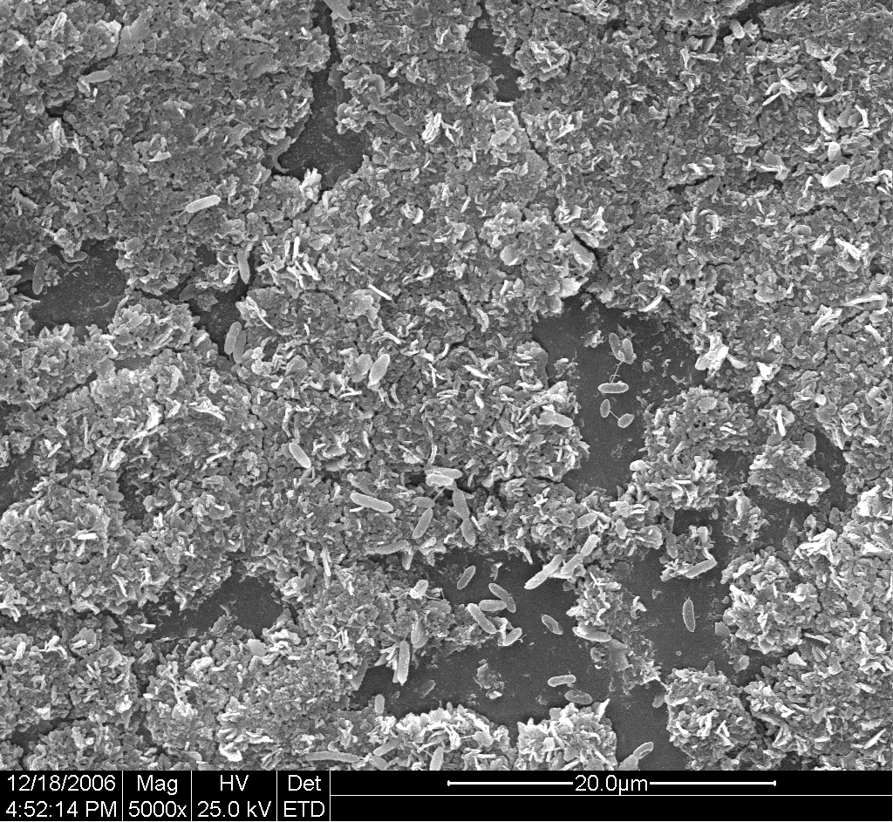
图3 在SMA-MHB中培养24h的硅胶膜片扫描电镜图片（×5000）
Figure3.SEM picture of Silica Film cultured in SEM-TSB for 24h
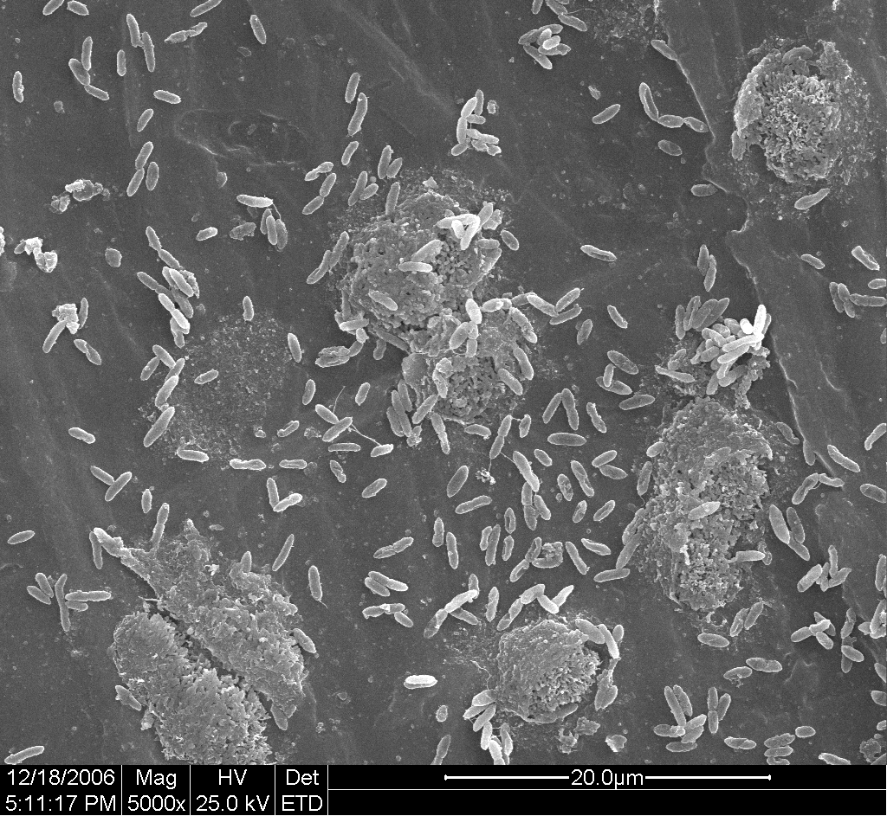
图4 在SMA-MHB中培养24h的硅胶膜片扫描电镜图片（×5000）
Figure4.SEM picture of Silica Film cultured in SMA-MHB for 24 hours

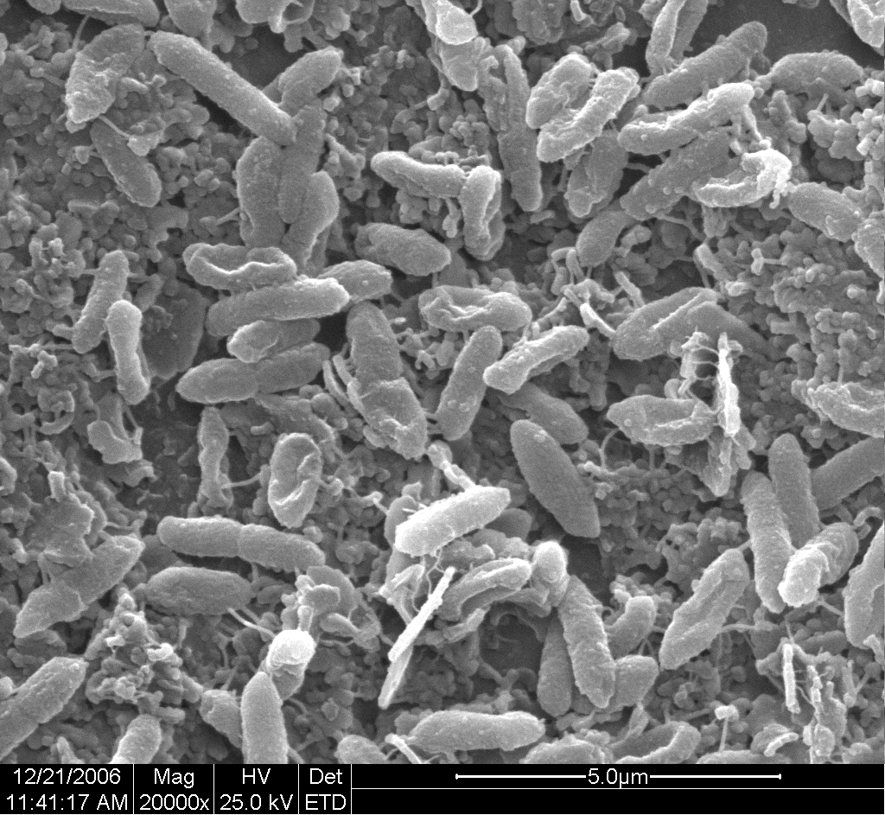
图5 在SMA-MHB中培养24h的硅胶膜片扫描电镜图片（×20000）
Figure5.SEM picture of Silica Film cultured in SMA-MHB for 24 hours

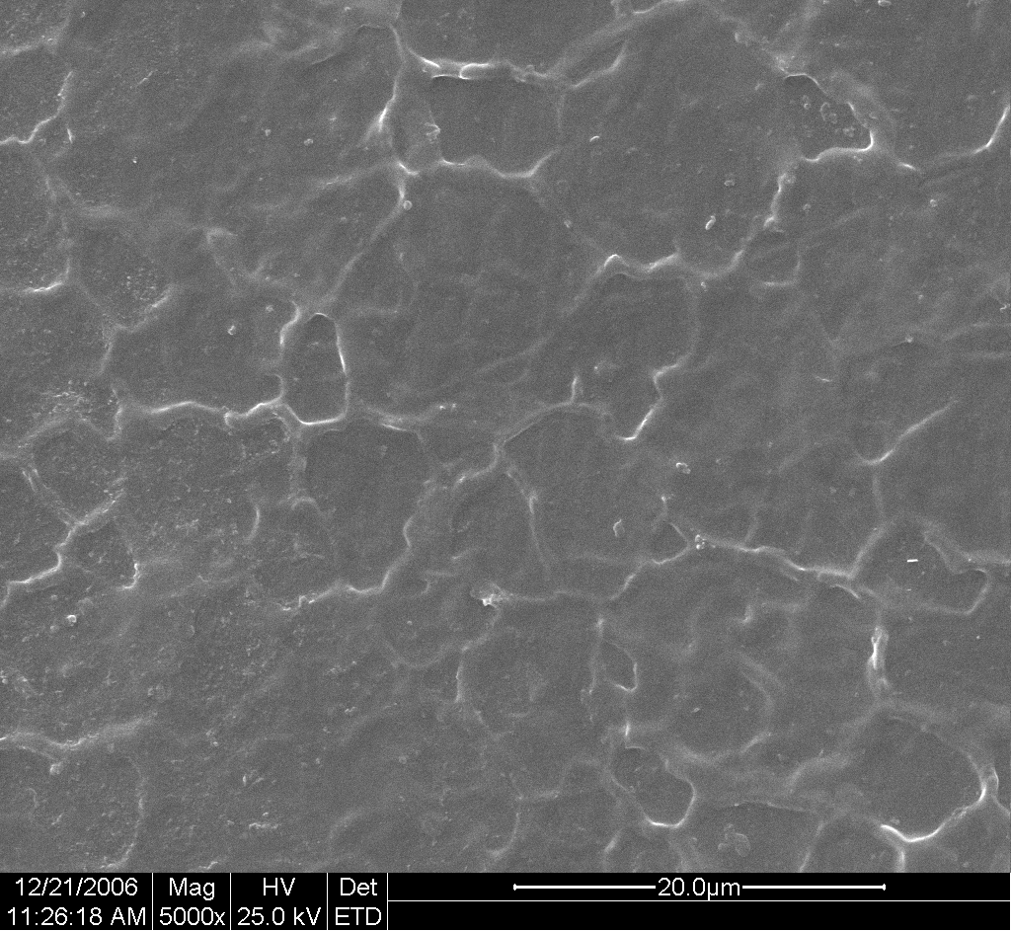
图6 菌株空白对照的硅胶膜片扫描电镜图片（×5000）
Figure6.SEM picture of silica film as SMA blank control

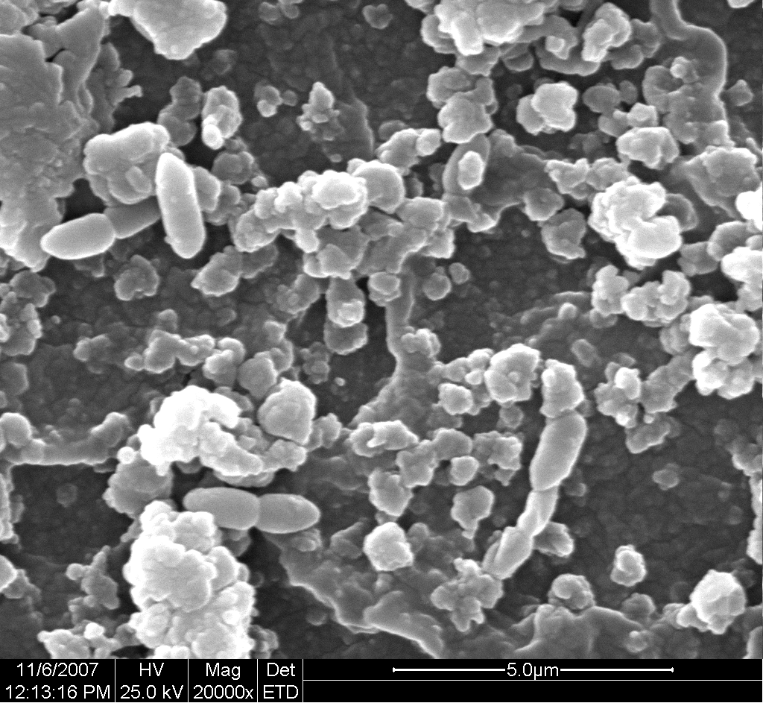
图7 LEV作用后硅胶膜片上BBF形态
Figure17. Effects of biofilms on LEV activities against SMA

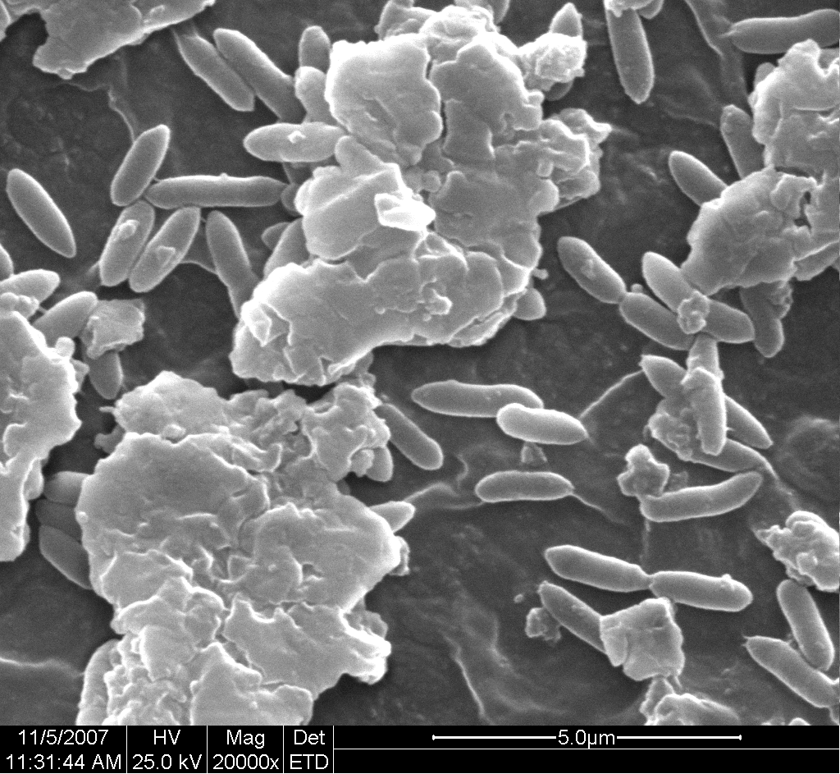
图8空白对照硅胶膜片上BBF形态
Figure8. Control group

参考文献

[?] 彭青, 钱元恕.嗜麦芽窄食单胞菌耐药机制的研究进展.[J]中国感染与化疗杂志, 2006,6(3):209-211.
[?] Gasparetto EL, Bertholdo DB, Davaus T, et al. Stenotrophomonas maltophilia pneumonia after bone marrow transplantation: case report with emphasis on the high-resolution CT findings.[J] Radiol. 2007,80:19-20.
[?] Oliver A, Alarcón T, Caballero E, et al. Microbiological diagnosis of bronchopulmonary colonization-infection in cystic fibrosis. [J] Enferm Infecc Microbiol Clin. 2009,27(2):89-104.
[?] Moskowitz SM, Foster JM, Emerson J, et al.Clinically feasible biofilm susceptibility assay for isolates of Pseudomonas aeruginosa from patients with cystic fibrosis. [J] Clin Microbiol. 2004,42:1915-1922.
[?] Hill D, Rose B, Pajkos A, et al. Antibiotic susceptabilities of Pseudomonas aeruginosa isolates derived from patients with cystic fibrosis under aerobic, anaerobic, and biofilm conditions. [J] Clin Microbiol. 2005,43:5085-5090. ^{[6]} Dalbøge CS, Hansen CR, Pressler T, et al. Chronic pulmonary infection with Stenotrophomonas maltophilia and lung function in patients with cystic fibrosis. [J]Cyst Fibros. 2011,10:318-325. ^{[7]} Nazik H, Ongen B, Erturan Z, et al. Genotype and antibiotic susceptibility patterns of Pseudomonas aeruginosa and Stenotrophomonas maltophilia isolated from cystic fibrosis patients. [J] Infect Dis. 2007,60:82-86. ^{[8]} Di Bonaventura G, Prosseda G, Del Chierico F, Molecular characterization of virulence determinants of Stenotrophomonas maltophilia strains isolated from patients affected by cystic fibrosis. [J] Immunopathol Pharmacol. 2007,20:529-537. ^{[9]} Pompilio A, Pomponio S, Crocetta V, et al. Phenotypic and genotypic characterization of Stenotrophomonas maltophilia isolates from patients with cystic fibrosis: genome diversity, biofilm formation, and virulence. [M]Microbiol. 2011,11:159. ^{[10]} Ryan RP, Fouhy Y, Garcia BF, et al. Interspecies signalling via the Stenotrophomonas maltophilia diffusible signal factor influences biofilm formation and polymyxin tolerance in Pseudomonas aeruginosa. [J] Microbiol. 2008,68:75-86. ^{[11]} Cook L, Chatterjee A, Barnes A, et al. Biofilm growth alters regulation of conjugation by a bacterial pheromone. [M] Microbiol. 2011,81:1499-1510.

